**SGD**

此处的SGD指mini-batch gradient descent，关于batch gradient descent, stochastic gradient descent, 以及 mini-batch gradient descent的具体区别就不细说了。现在的SGD一般都指mini-batch gradient descent。

SGD就是每一次迭代计算mini-batch的梯度，然后对参数进行更新，是最常见的优化方法了。即：

g_t=\nabla_{\theta_{t-1}}{f(\theta_{t-1})}  
\Delta{\theta_t}=-\eta*g_t

其中，\eta是学习率，g_t是梯度 SGD完全依赖于当前batch的梯度，所以\eta可理解为允许当前batch的梯度多大程度影响参数更新

**缺点**：（正因为有这些缺点才让这么多大神发展出了后续的各种算法）

* 选择合适的learning rate比较困难 - 对所有的参数更新使用同样的learning rate。对于稀疏数据或者特征，有时我们可能想更新快一些对于不经常出现的特征，对于常出现的特征更新慢一些，这时候SGD就不太能满足要求了
* SGD容易收敛到局部最优，并且在某些情况下可能被困在鞍点

**Momentum**

momentum是模拟物理里动量的概念，积累之前的动量来替代真正的梯度。公式如下：公式如下：

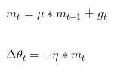

**特点：**

下降初期时，使用上一次参数更新，下降方向一致，乘上较大的u能够进行很好的加速

* 下降中后期时，在局部最小值来回震荡的时候，gradient\to0，\mu使得更新幅度增大，跳出陷阱
* 在梯度改变方向的时候，\mu能够减少更新 总而言之，momentum项能够在相关方向加速SGD，抑制振荡，从而加快收敛

**Nesterov**

nesterov项在梯度更新时做一个校正，避免前进太快，同时提高灵敏度。 将上一节中的公式展开可得：

\Delta{\theta_t}=-\eta*\mu*m_{t-1}-\eta*g_t

可以看出，m_{t-1}
并没有直接改变当前梯度g_t，所以Nesterov的改进就是让之前的动量直接影响当前的动量。即：

g_t=\nabla_{\theta_{t-1}}{f(\theta_{t-1}-\eta*\mu*m_{t-1})}  
  
m_t=\mu*m_{t-1}+g_t  
  
\Delta{\theta_t}=-\eta*m_t

所以，加上nesterov项后，梯度在大的跳跃后，进行计算对当前梯度进行校正。如下图：

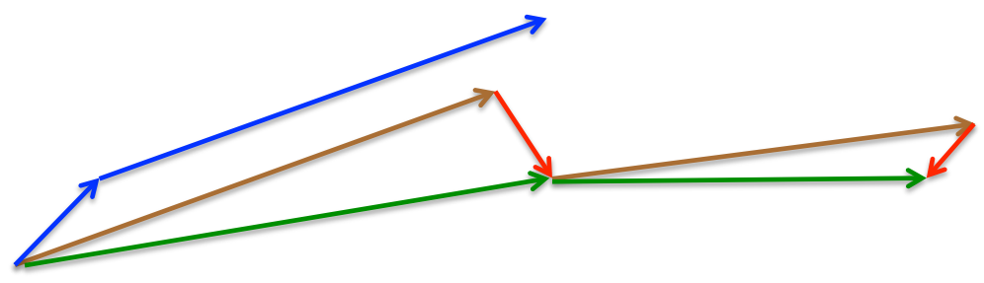

momentum首先计算一个梯度(短的蓝色向量)，然后在加速更新梯度的方向进行一个大的跳跃(长的蓝色向量)，nesterov项首先在之前加速的梯度方向进行一个大的跳跃(棕色向量)，计算梯度然后进行校正(绿色梯向量)

其实，momentum项和nesterov项都是为了使梯度更新更加灵活，对不同情况有针对性。但是，人工设置一些学习率总还是有些生硬，接下来介绍几种自适应学习率的方法

**Adagrad**

Adagrad其实是对学习率进行了一个约束。即：

n_t=n_{t-1}+g_t^2  
\Delta{\theta_t}=-\frac{\eta}{\sqrt{n_t+\epsilon}}*g_t

此处，对g_t从1到t进行一个递推形成一个约束项regularizer

-\frac{1}{\sqrt{\sum_{r=1}^t(g_r)^2+\epsilon}}，\epsilon用来保证分母非0

**特点：**

* 前期g_t较小的时候， regularizer较大，能够放大梯度
* 后期g_t较大的时候，regularizer较小，能够约束梯度
* 适合处理稀疏梯度

**缺点：**

* 由公式可以看出，仍依赖于人工设置一个全局学习率
* \eta设置过大的话，会使regularizer过于敏感，对梯度的调节太大
* 中后期，分母上梯度平方的累加将会越来越大，使gradient\to0，使得训练提前结束

**Adadelta**

Adadelta是对Adagrad的扩展，最初方案依然是对学习率进行自适应约束，但是进行了计算上的简化。 Adagrad会累加之前所有的梯度平方，而Adadelta只累加固定大小的项，并且也不直接存储这些项，仅仅是近似计算对应的平均值。即：

n_t=\nu*n_{t-1}+(1-\nu)*g_t^2  
\Delta{\theta_t} = -\frac{\eta}{\sqrt{n_t+\epsilon}}*g_t

在此处Adadelta其实还是依赖于全局学习率的，经过近似牛顿迭代法之后：

E|g^2|_t=\rho*E|g^2|_{t-1}+(1-\rho)*g_t^2

\Delta{x_t}=-\frac{\sqrt{\sum_{r=1}^{t-1}\Delta{x_r}}}{\sqrt{E|g^2|_t+\epsilon}}

其中，E代表求期望。

此时，可以看出Adadelta已经不用依赖于全局学习率了。

**特点：**

* 训练初中期，加速效果不错，很快
* 训练后期，反复在局部最小值附近抖动

**RMSprop**

RMSprop可以算作Adadelta的一个特例：

当\rho=0.5时，E|g^2|_t=\rho*E|g^2|_{t-1}+(1-\rho)*g_t^2就变为了求梯度平方和的平均数。

如果再求根的话，就变成了RMS(均方根)：

RMS|g|_t=\sqrt{E|g^2|_t+\epsilon}

此时，这个RMS就可以作为学习率\eta的一个约束：

\Delta{x_t}=-\frac{\eta}{RMS|g|_t}*g_t

**特点：**

* 其实RMSprop依然依赖于全局学习率
* RMSprop算是Adagrad的一种发展，和Adadelta的变体，效果趋于二者之间
* 适合处理非平稳目标 - 对于RNN效果很好

**Adam**

Adam(Adaptive Moment Estimation)本质上是带有动量项的RMSprop，它利用梯度的一阶矩估计和二阶矩估计动态调整每个参数的学习率。Adam的优点主要在于经过偏置校正后，每一次迭代学习率都有个确定范围，使得参数比较平稳。公式如下：

m_t=\mu*m_{t-1}+(1-\mu)*g_t  
n_t=\nu*n_{t-1}+(1-\nu)*g_t^2  
\hat{m_t}=\frac{m_t}{1-\mu^t}  
\hat{n_t}=\frac{n_t}{1-\nu^t}  
\Delta{\theta_t}=-\frac{\hat{m_t}}{\sqrt{\hat{n_t}}+\epsilon}*\eta

其中，m_t，n_t分别是对梯度的一阶矩估计和二阶矩估计，可以看作对期望E|g_t|，E|g_t^2|的估计；\hat{m_t}，\hat{n_t}是对m_t，n_t的校正，这样可以近似为对期望的无偏估计。 可以看出，直接对梯度的矩估计对内存没有额外的要求，而且可以根据梯度进行动态调整，而-\frac{\hat{m_t}}{\sqrt{\hat{n_t}}+\epsilon}对学习率形成一个动态约束，而且有明确的范围。

**特点：**

* 结合了Adagrad善于处理稀疏梯度和RMSprop善于处理非平稳目标的优点
* 对内存需求较小
* 为不同的参数计算不同的自适应学习率
* 也适用于大多非凸优化 - 适用于大数据集和高维空间

**Adamax**

Adamax是Adam的一种变体，此方法对学习率的上限提供了一个更简单的范围。公式上的变化如下：

n_t=max(\nu*n_{t-1},|g_t|)  
\Delta{x}=-\frac{\hat{m_t}}{n_t+\epsilon}*\eta

可以看出，Adamax学习率的边界范围更简单

**Nadam**

Nadam类似于带有Nesterov动量项的Adam。公式如下：

\hat{g_t}=\frac{g_t}{1-\Pi_{i=1}^t\mu_i}  
m_t=\mu_t*m_{t-1}+(1-\mu_t)*g_t  
\hat{m_t}=\frac{m_t}{1-\Pi_{i=1}^{t+1}\mu_i}  
n_t=\nu*n_{t-1}+(1-\nu)*g_t^2  
\hat{n_t}=\frac{n_t}{1-\nu^t}\bar{m_t}=(1-\mu_t)*\hat{g_t}+\mu_{t+1}*\hat{m_t}  
\Delta{\theta_t}=-\eta*\frac{\bar{m_t}}{\sqrt{\hat{n_t}}+\epsilon}

可以看出，Nadam对学习率有了更强的约束，同时对梯度的更新也有更直接的影响。一般而言，在想使用带动量的RMSprop，或者Adam的地方，大多可以使用Nadam取得更好的效果。

**部分总结**

* 对于稀疏数据，尽量使用学习率可自适应的优化方法，不用手动调节，而且最好采用默认值
* SGD通常训练时间更长，但是在好的初始化和学习率调度方案的情况下，结果更可靠
* 如果在意更快的收敛，并且需要训练较深较复杂的网络时，推荐使用学习率自适应的优化方法。
* Adadelta，RMSprop，Adam是比较相近的算法，在相似的情况下表现差不多。
* 在想使用带动量的RMSprop，或者Adam的地方，大多可以使用Nadam取得更好的效果